江苏省普通高校“专转本”选拔考试

电子信息专业大类专业综合基础理论模拟试卷一
注意事项：
1. 请考生按要求在试卷装订线内填写姓名、准考证号、身份证号和报考专业。
2. 请仔细阅读各种题目的回答要求，在规定的位置填写答案。
3. 不要在试卷上乱写乱画，不要在装订线内填写无关的内容。
4. 满分150分，考试时间为100分钟。
题号 | 一 | 二 | 三 | 四 | 总分 | 评分人
得分

得 分
评分人

一、选择题（共20分，每小题2分）
请选择正确答案填入相应的横线空白处。选错、不选均无分。
1.（电路）如图1-1所示的电路，A点的电位应为（ ）。
A. 6V B. −4V C. 8V D. 7V
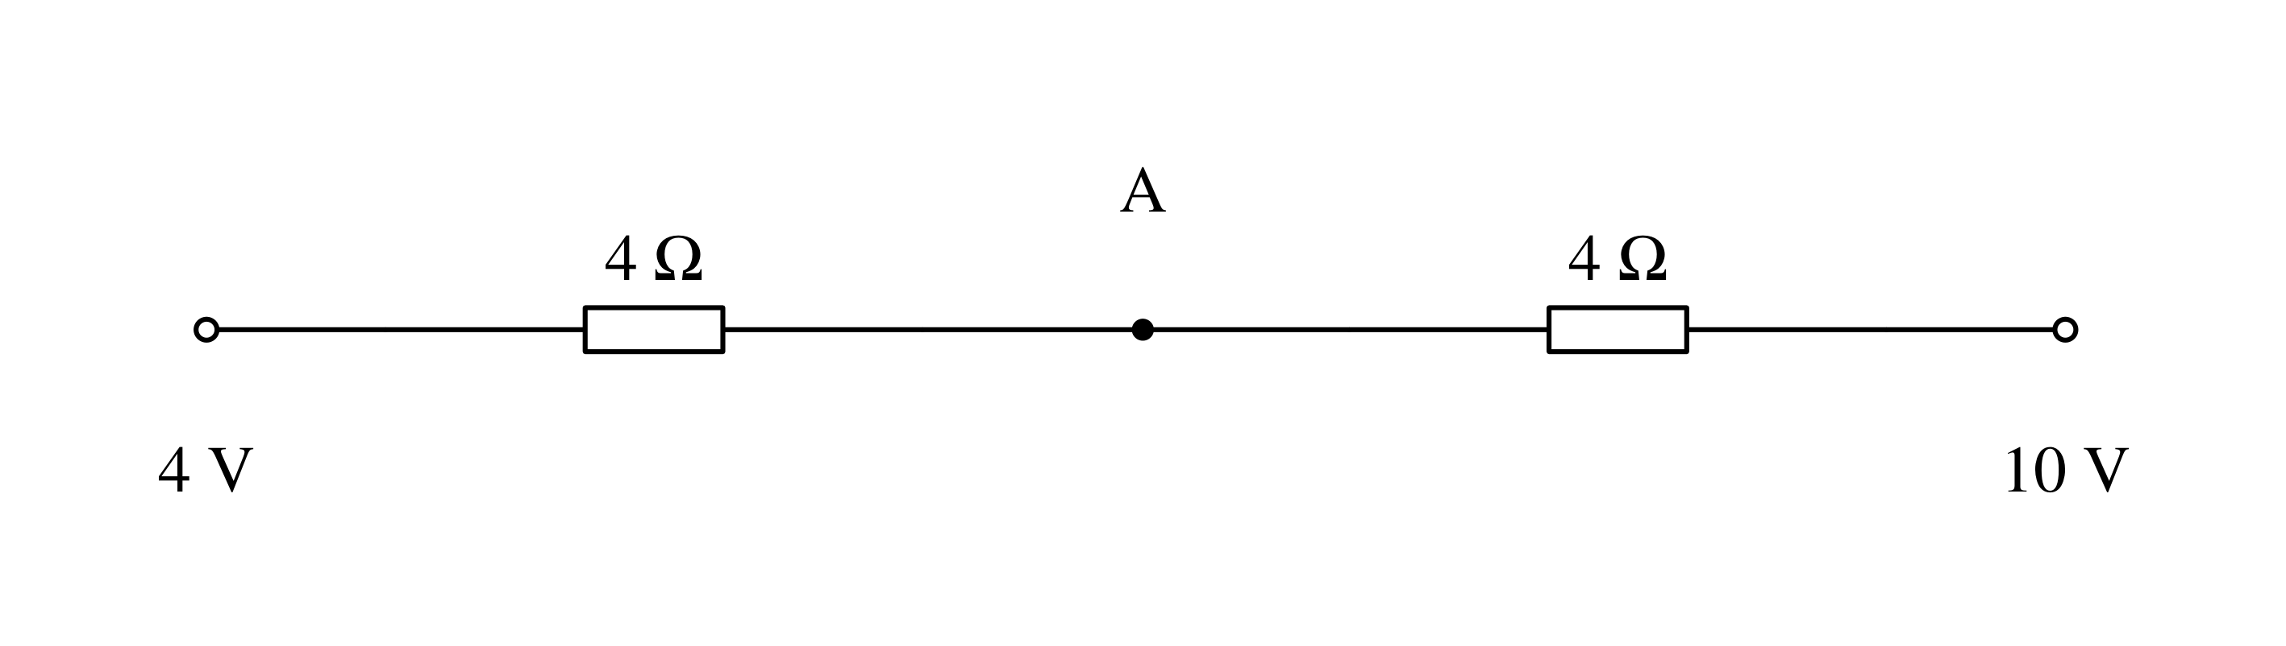
图1-1

2.（电路）求题图1-2电路中电阻$R_{L}$获得的最大功率为多少（ ）
A. 5W B. 8W C. 1W D. 2W
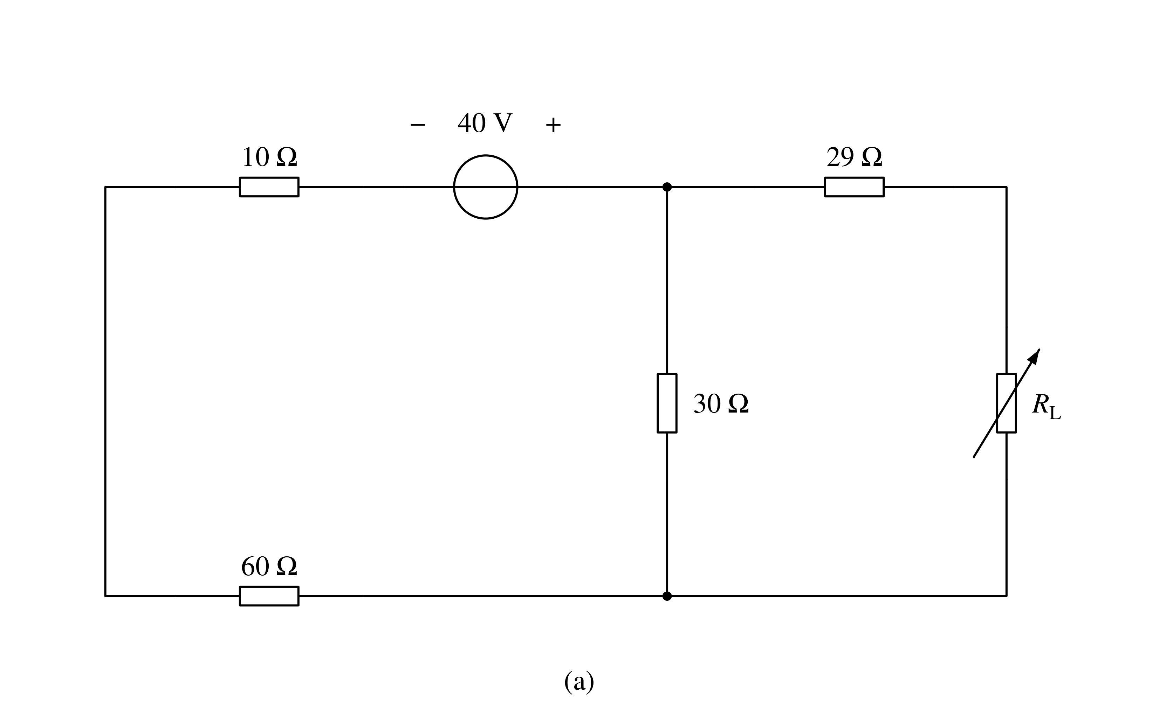
图1-2
3.（电路）如图1-3所示电路，每个电阻的阻值均为30Ω，电路的等效电阻$R$的值（ ）
A. 30Ω B. 60Ω C90Ω D. 120Ω
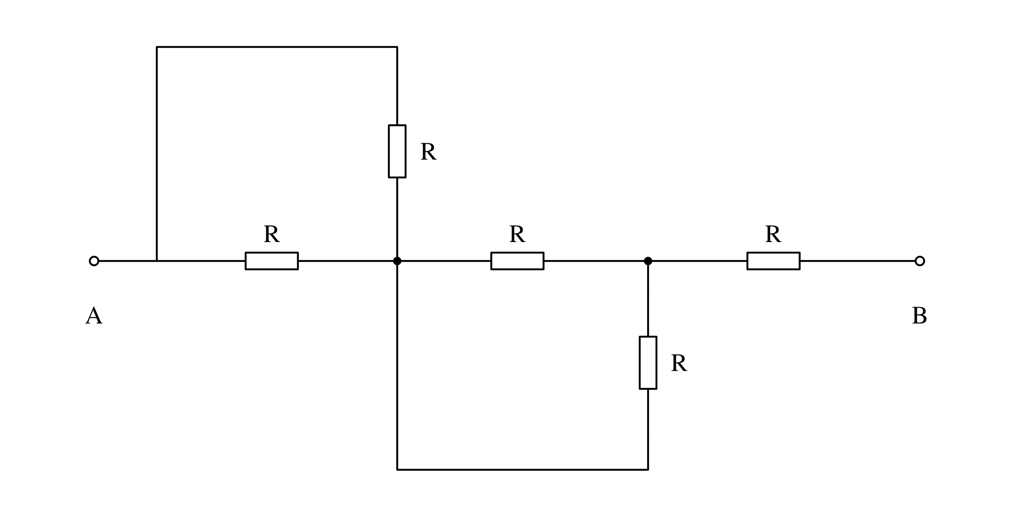
图1-3

4.（电路）图示1-4电路中，$u$为正弦交流电压，其角频率为$ω$，则此电路中的阻抗模$|Z|$为（ ）
A. $\sqrt{{\left(R_{1}+R_{2}\right)}^{2}+{\left(ωL−\frac{1}{ωC}\right)}^{2}}$
B. $\sqrt{{\left(R_{1}+R_{2}\right)}^{2}+{\left(ωL+\frac{1}{ωC}\right)}^{2}}$
C. $\left(R_{1}+R_{2}\right)+ωL−\frac{1}{ωC}$
D. $R_{1}+R_{2}+ωL+\frac{1}{ωC}$
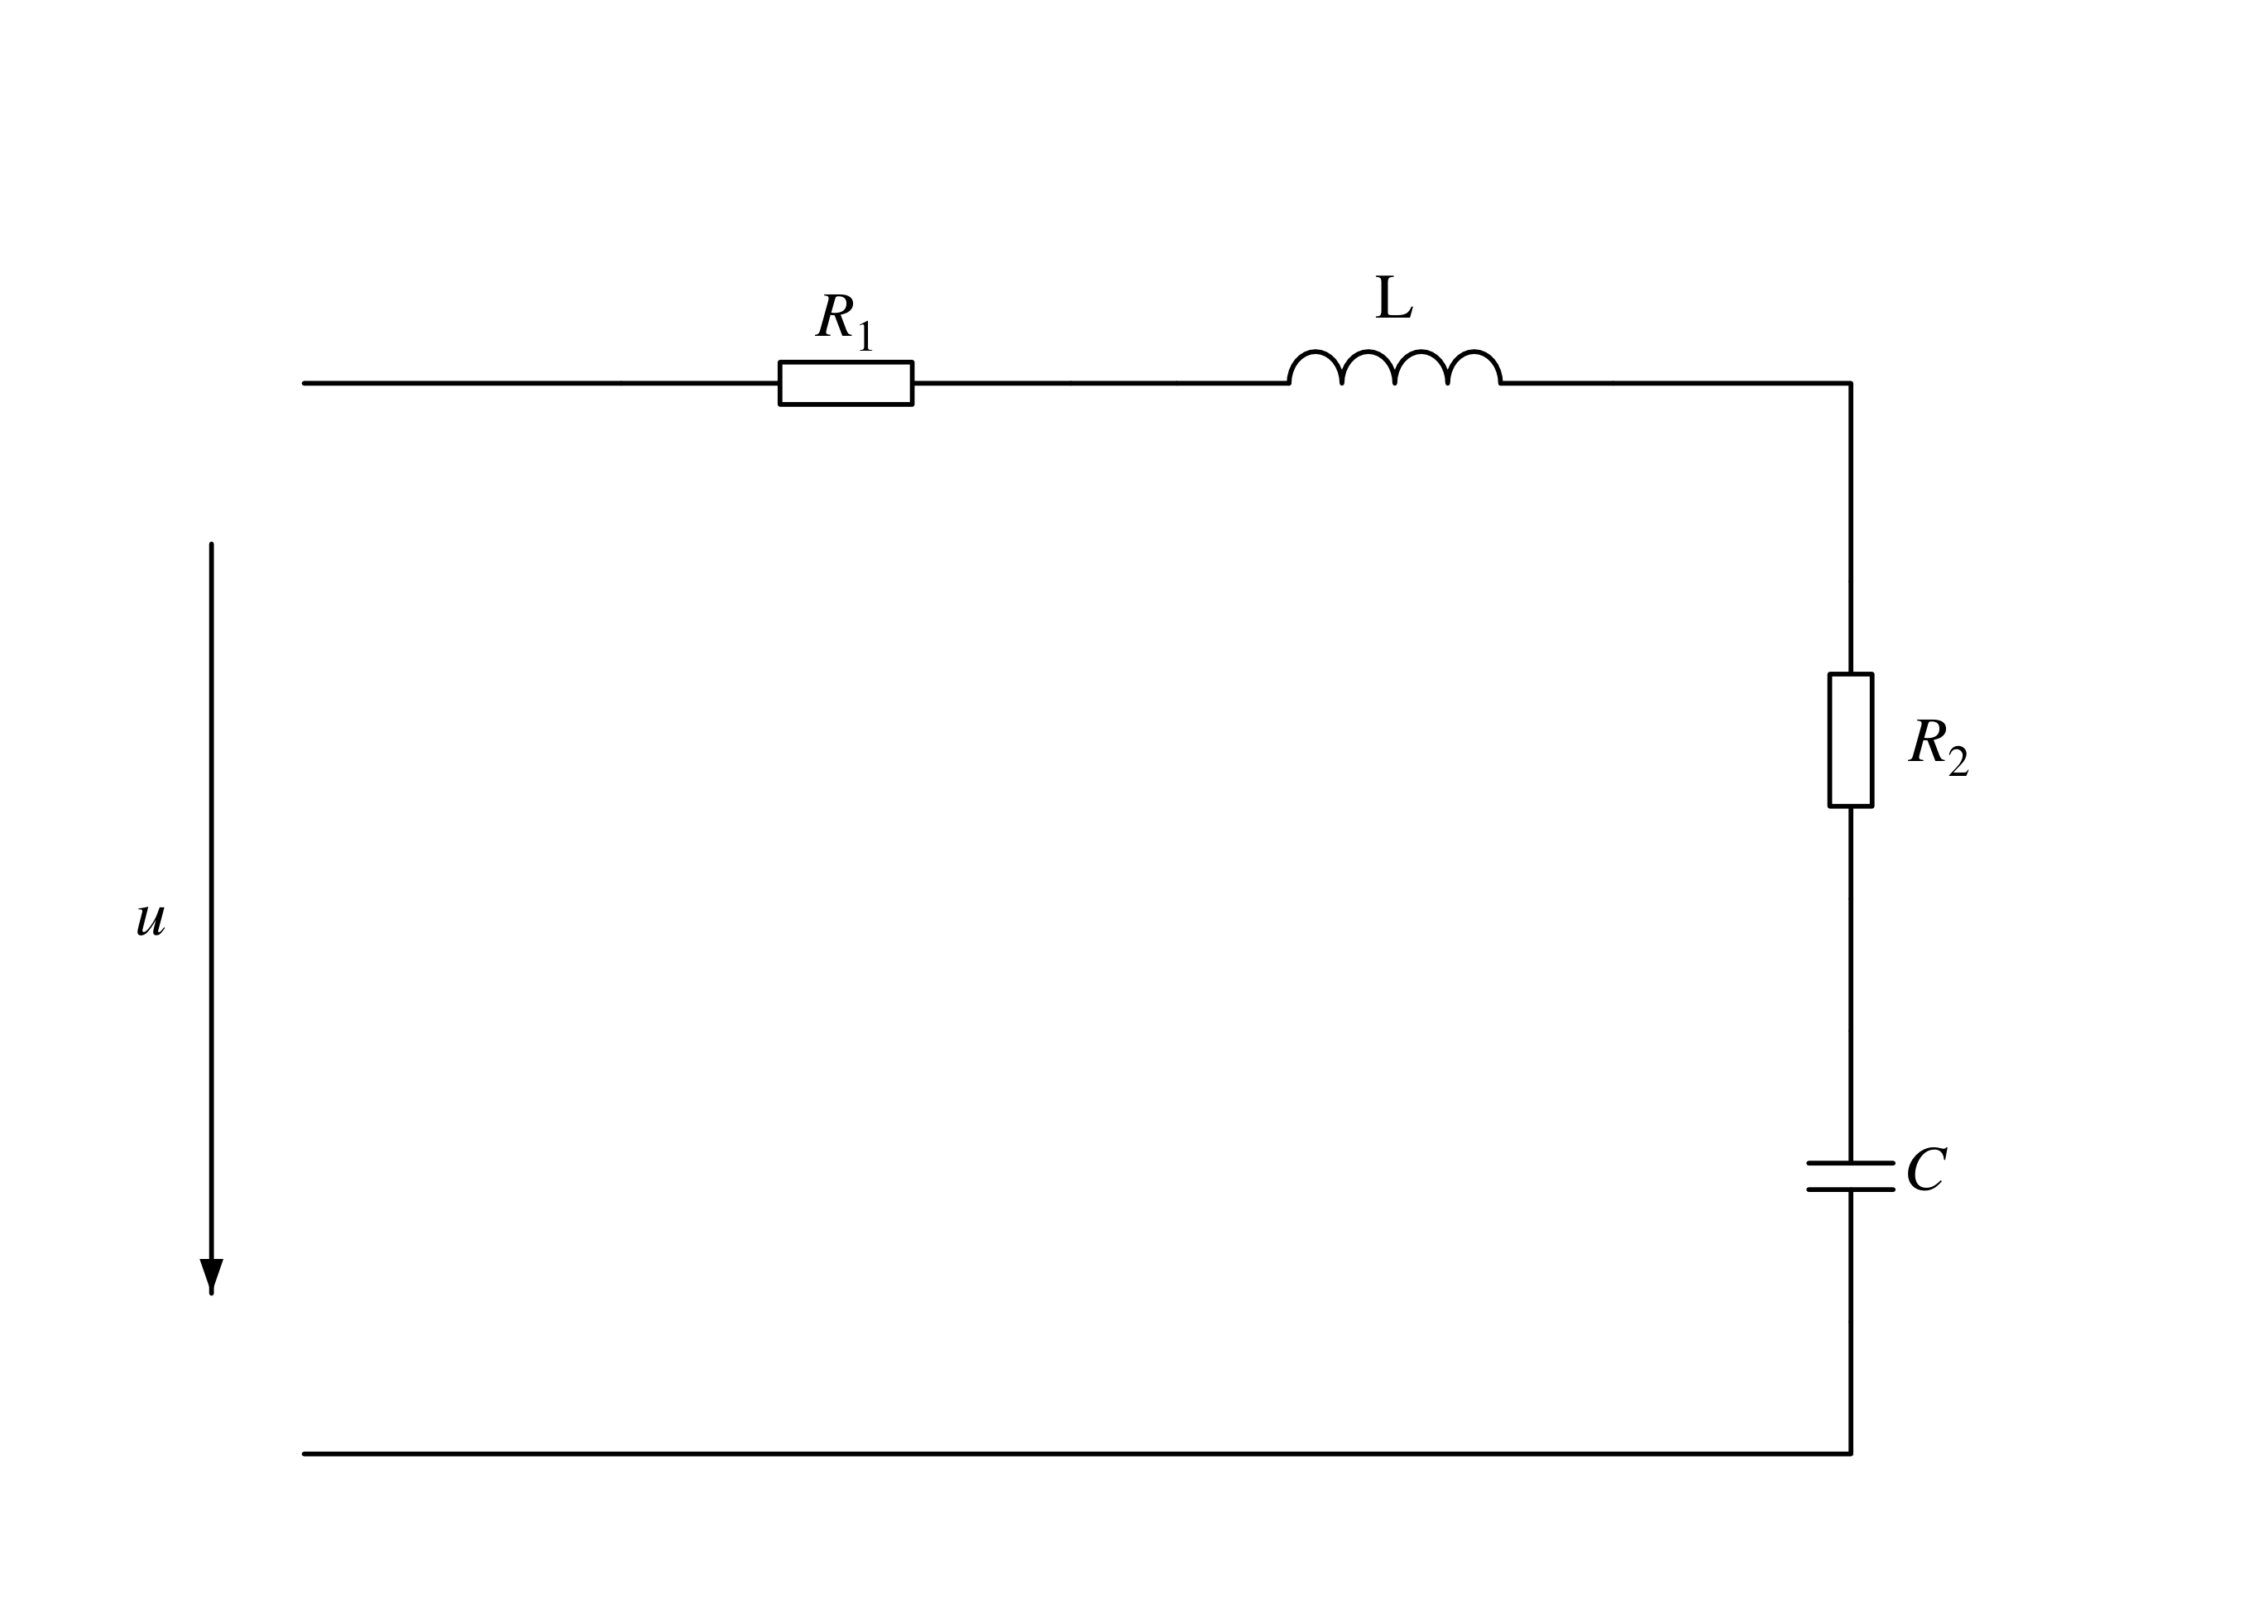
图1-4
5.（模电）（单选题）在某一放大电路中，测得三极管三个电极的静态电位分别是0V，−10V，−9.3V，则这只三极管是（ ）
A、NPN型硅管 B、NPN型锗管
C、PNP型硅管 D、PNP型锗管

6.（模电）在多级放大电路中，即能放大直流信号，又能放大交流信号的是 多级放大电路。
A 阻容耦合， B 变压器耦合， C 直接耦合， D 光电耦合
7.（模电）共摸抑制比$K_{CMR}$越大，表明电路 。
A 放大倍数越稳定， B 交流放大倍数越低，
C 抑制零漂的能力越强， D 输入电阻越高。
8.（数电）同步RS触发器的触发时刻为
A. CP=1期间 B. CP=0期间
C. CP的上升沿 D. CP的下降沿
9.（数电）如图1-5所示逻辑电路，当A=0，B=1时，CP脉冲到来后触发器
A. 置0 B. 置1 C. 状态变反 D. 保持原状态
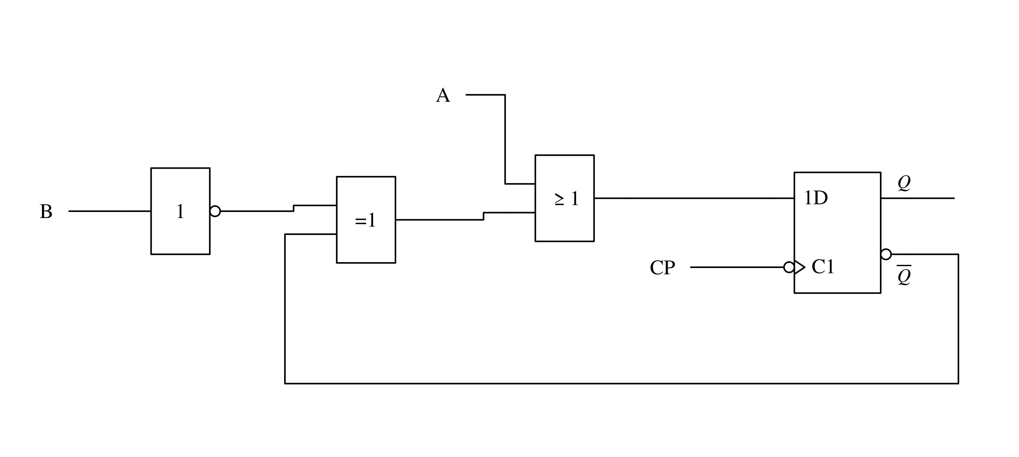
图1-5

10.（数电）图1-6所示电路中，能实现$F=\overline{A}$的电路是（ ）。
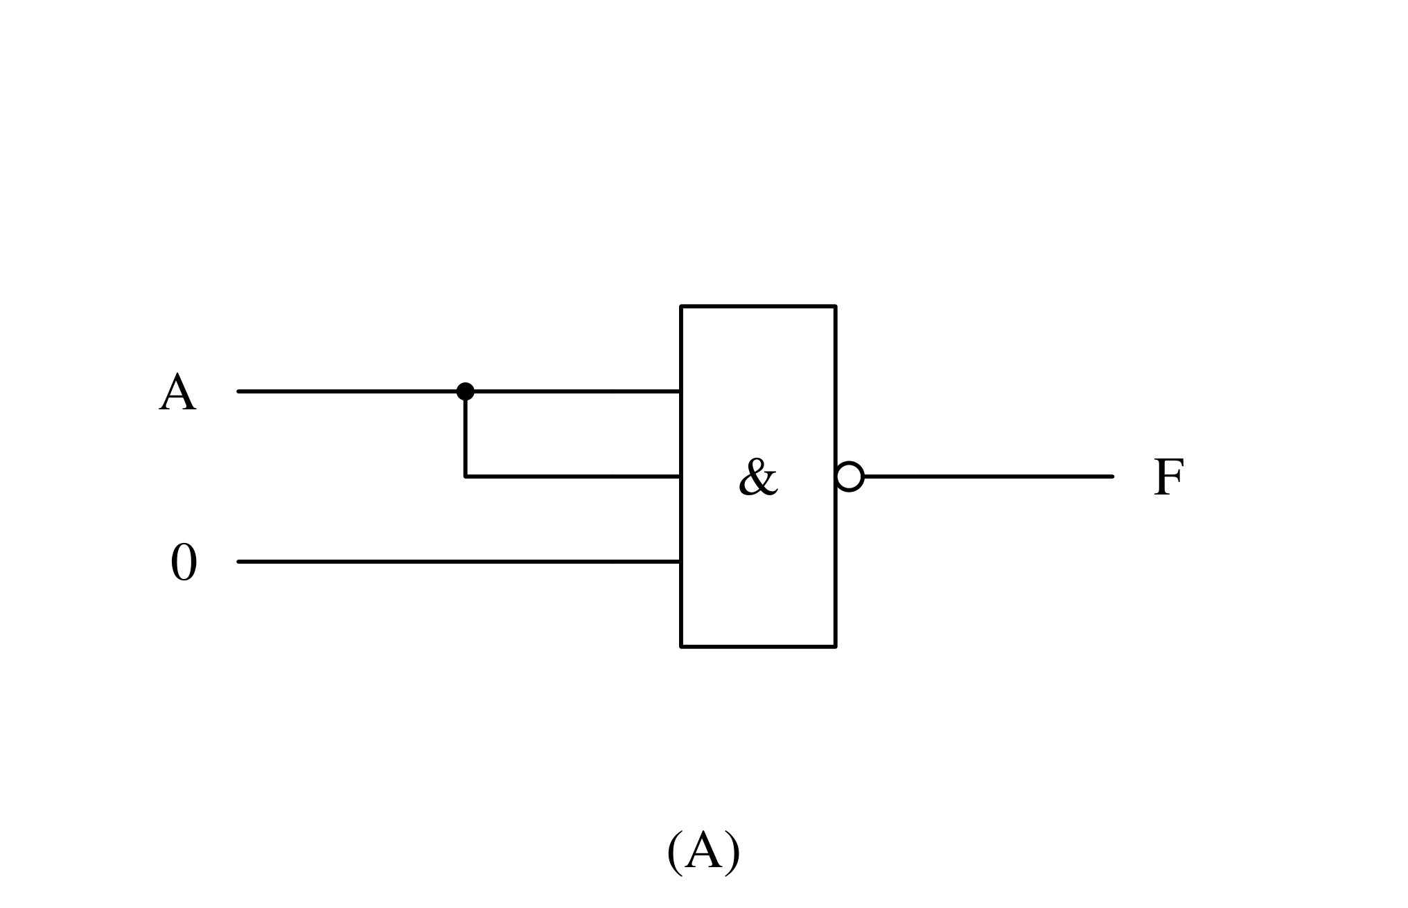
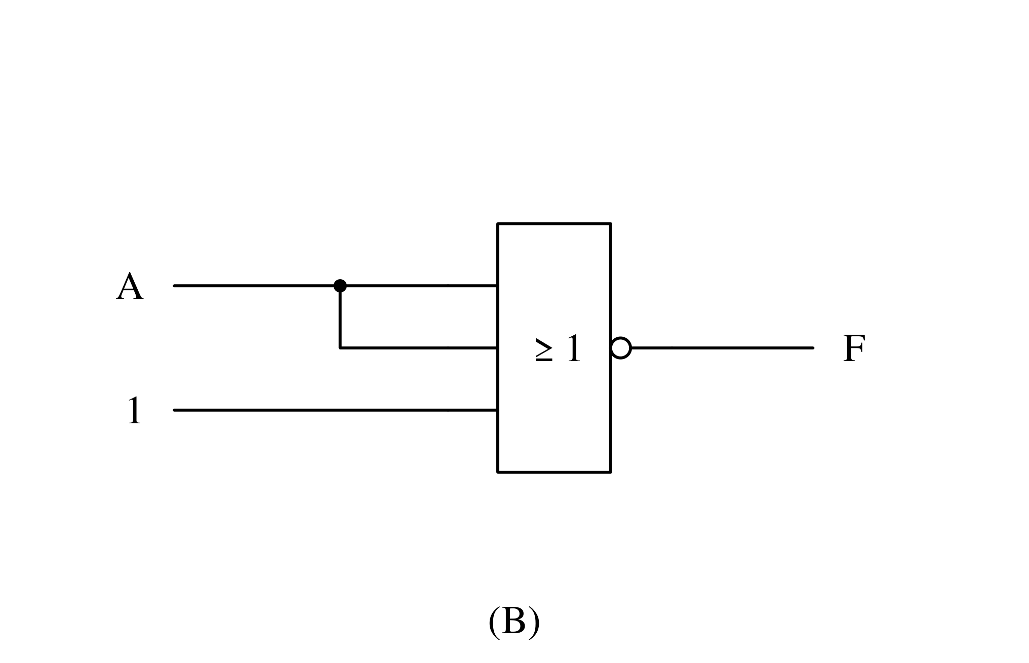
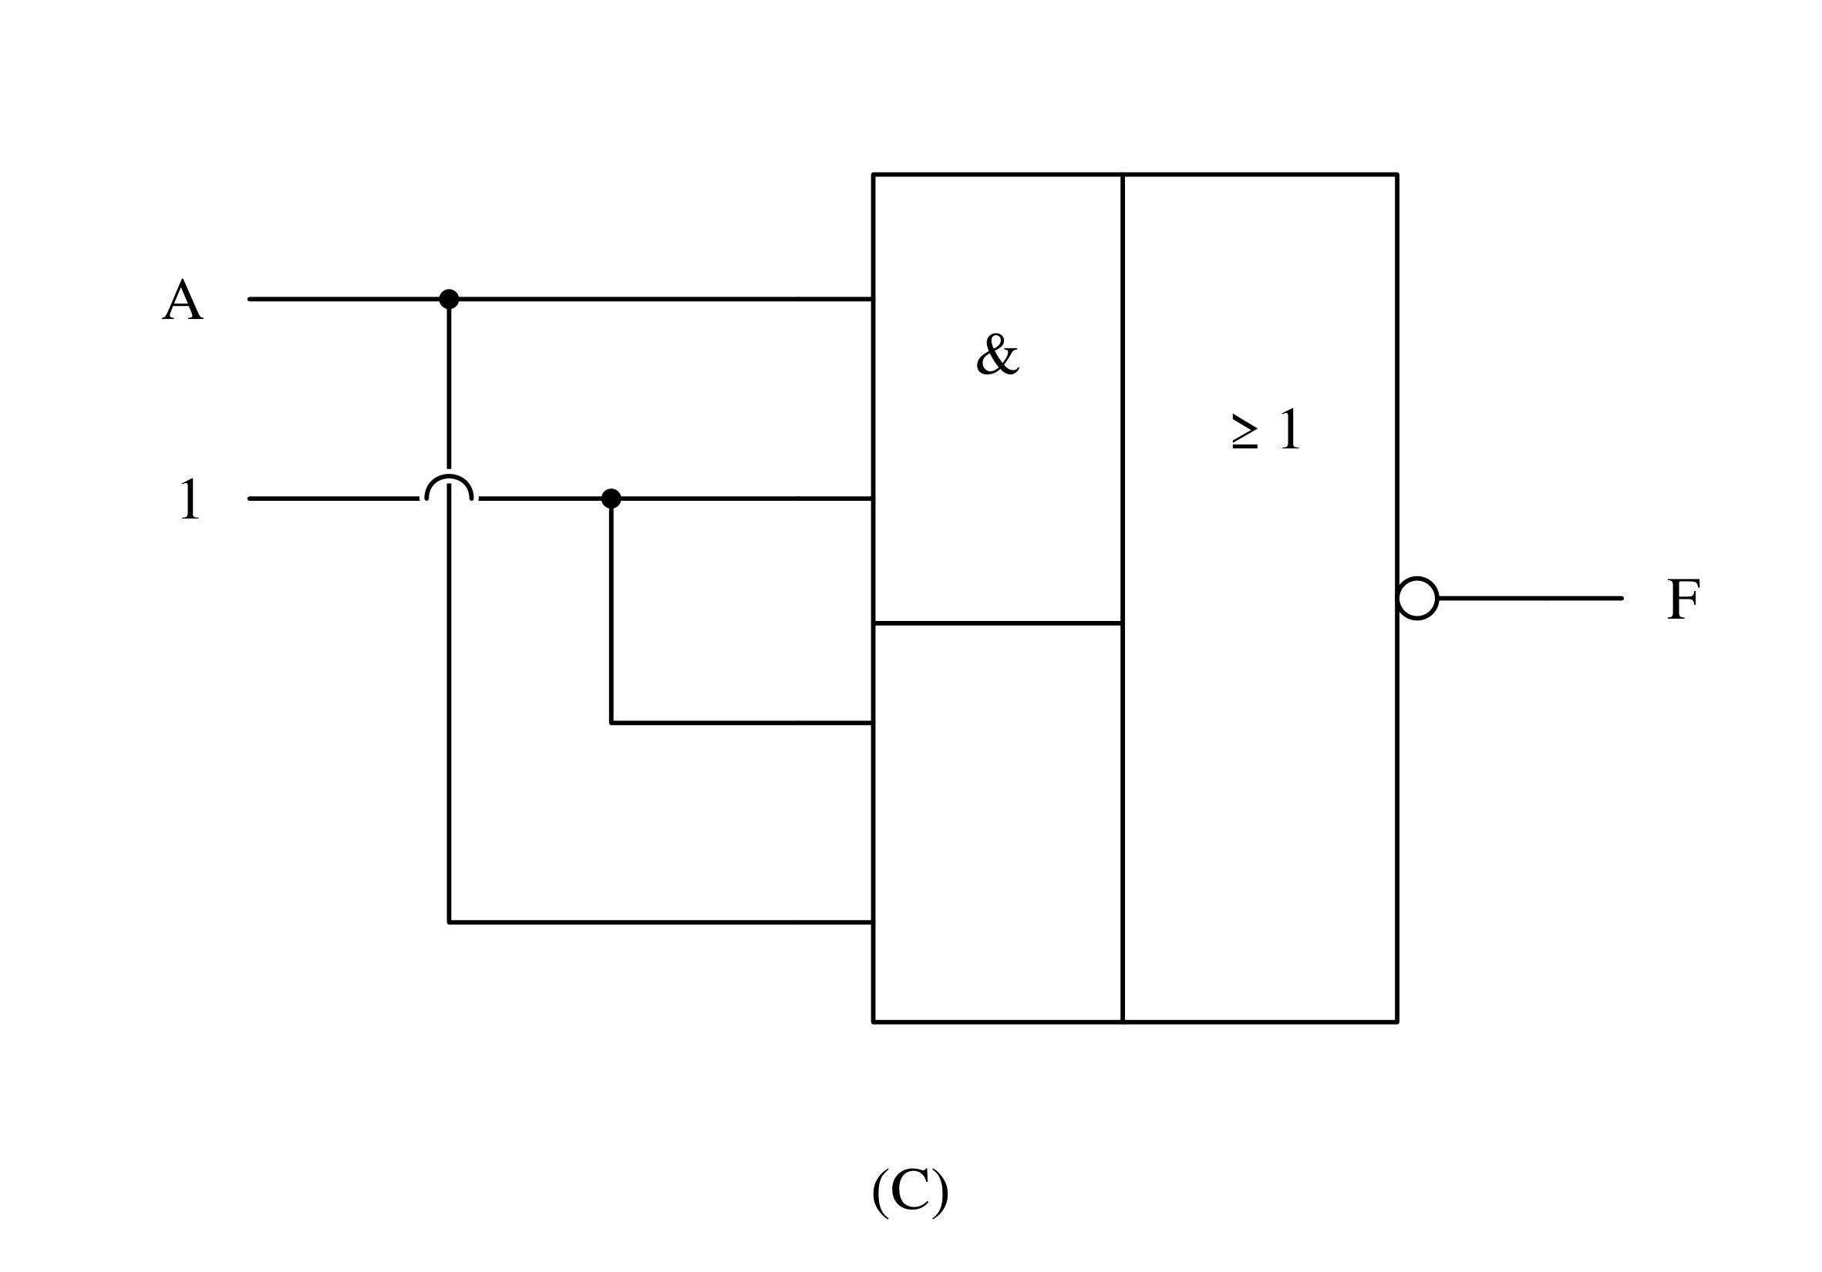
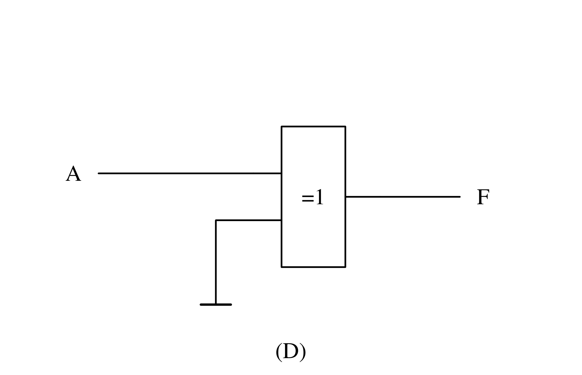
图1-6

得 分
评分人

二、填空题（共20分，每空1分）
请在每小题的空格中填上正确答案。错填、不填均无分。
1.（电路）有一个220V、100W的电烙铁，接在220V、50Hz的电源上，计算电烙铁消耗的电功率 。
2.（电路）一串联谐振电路的参数$R=10Ω$，$L=0.13mH$，$C=558pF$，外加电压$U=5mV$。则该电路在谐振时的$I=$ ，、品质因数$Q=$ 。
3.（电路）有一电感性负载，额定功率$P_{N}=40kW$，额定电压$U_{N}=380V$，额定功率因数$λ_{N}=0.4$，现接到50Hz、380V的交流电源上工作，则负载的电流 、视在功率 和无功功率 。
4.（电路）．正弦交流电流的频率为50Hz，有效值是1A，初相角90°，其瞬时值表达式为 。
5.（模电）当PN结外加正向电压时，扩散电流 （大于/小于）漂移电流，耗尽层 （变窄/变宽）。当外加反向电压时，扩散电流 （大于/小于）漂移电流，耗尽层 （变窄/变宽）。

6.（模电）如图1-6所示的电路中的三极管为硅管，$β=50$，通过估算，可判断电路工作在 区。
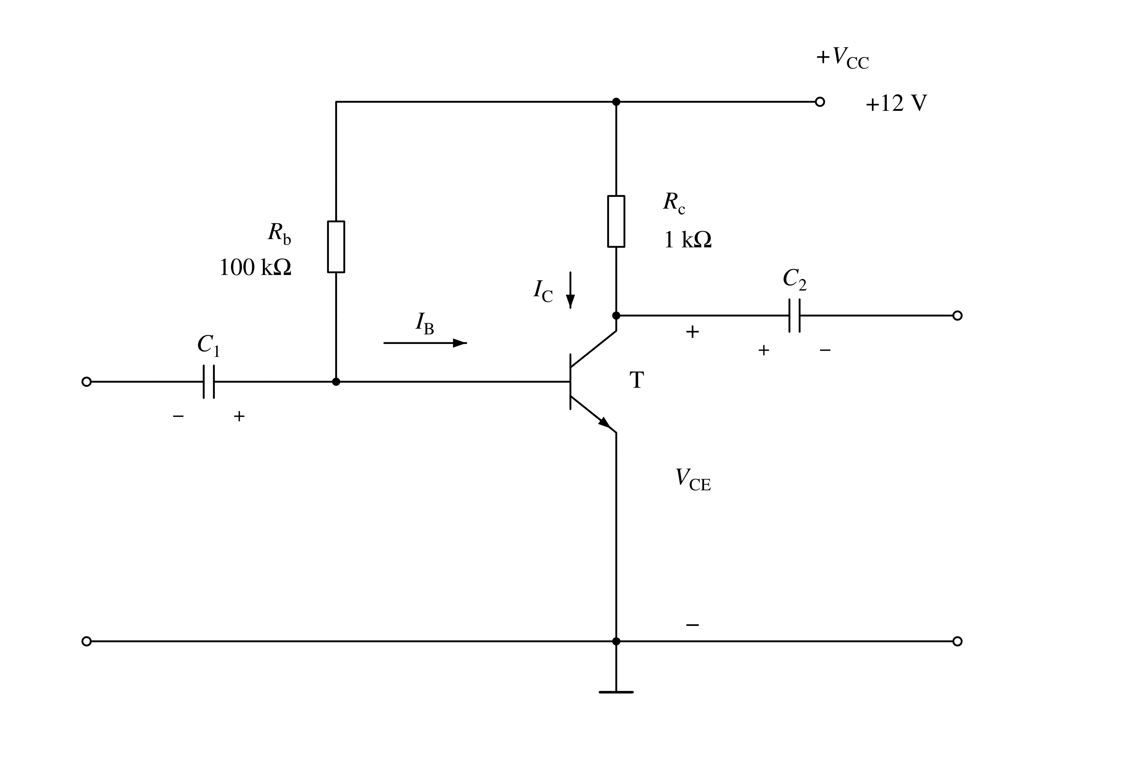
图1-6
7.（模电）分别填入各种放大器名称
（1） 运算电路可实现$A_{u}＞1$的放大器。
（2） 运算电路可实现$A_{u}＜0$的放大器。

8.（数电）图1-7所示触发器电路，若初态为0，则经过4个脉冲后，$Q=$ ；若CP脉冲的周期为4μs，则输出脉冲的频率为 HZ。
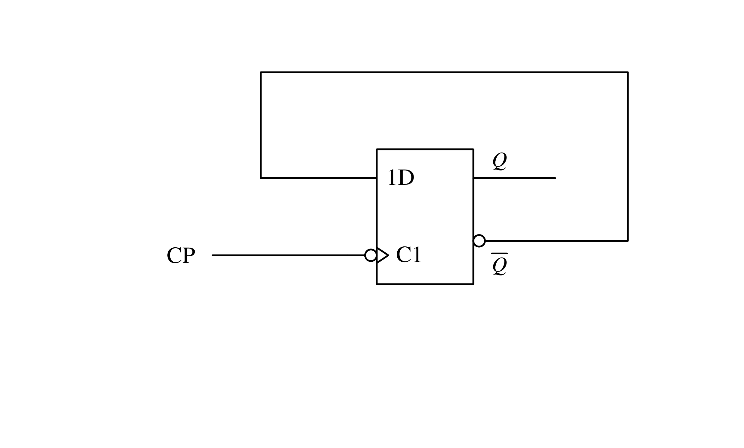
图1-7
9.（数电）${(01100111)}_{8421BCD}=（$ $）_{10}$（ $）_{2}$。
10.（数电）将JK触发器的J端信号通过 后送到K端，可以构成D触发器。边沿D触发器的D端和 端相连，可以实现二分频。

得 分
评分人

三、判断题（共20分，每小题2分）
请在每小题的括弧中填上正确答案。正确打“√”错误打“×”、不填均无分。
1.（电路） 电感元件的正弦交流电路中，消耗的有功功率等于零。（ ）
2.（电路） 零状态响应是动态元件的原始储能为零，仅在外部输入激励的作。（ ）
3.（电路） 网孔都是回路，而回路则不一定是网孔。（ ）
4.（电路） 非线性元件其电压、电流关系一定是非线性的。（ ）
5.（模电） 只要在稳压二极管两端加上反向电压，则该稳压二极管就工作在稳压状态。（ ）
6.（模电） 射极输出器属于共集放大器，具有输入电阻高、输出电阻小、输出电压与输入电压同相的特点。（ ）
7.（模电） 现测得两个共射级放大电路的电压放大倍数为–50，将它们连接成两级放大电路，则电路的电压放大倍数就等于2500。（ ）
8.（数电） 组合逻辑电路中产生竞争冒险的主要原因是输入信号受到尖峰干扰。（ ）
9.（数电）函数式$F=ABC+AB\overline{C}+A\overline{B}C=Σ（3、5、6、7）。$（ ）
10.（数电） 时序电路的输出状态仅与此刻输入变量有关。（ ）

得 分
评分人

四、名词解释题（共30分，每小题5分）
1.(电路) 基尔霍夫电流定律(KCL、KCL)。

2.(电路) 换路和换路定则。

3.(模电) 集成运放电路的基本组成，及其电路特点。

4.(模电) 理想运算放大器有哪些特点？什么是“虚断”和“虚短”？

6.(数电) 竞争冒险。

得 分
评分人

五、分析计算题（共60分，每小题10分）
1.（电路）如图5-1所示电路，求各独立节点电压$u_{a}$、$u_{b}$和$u_{c}$。
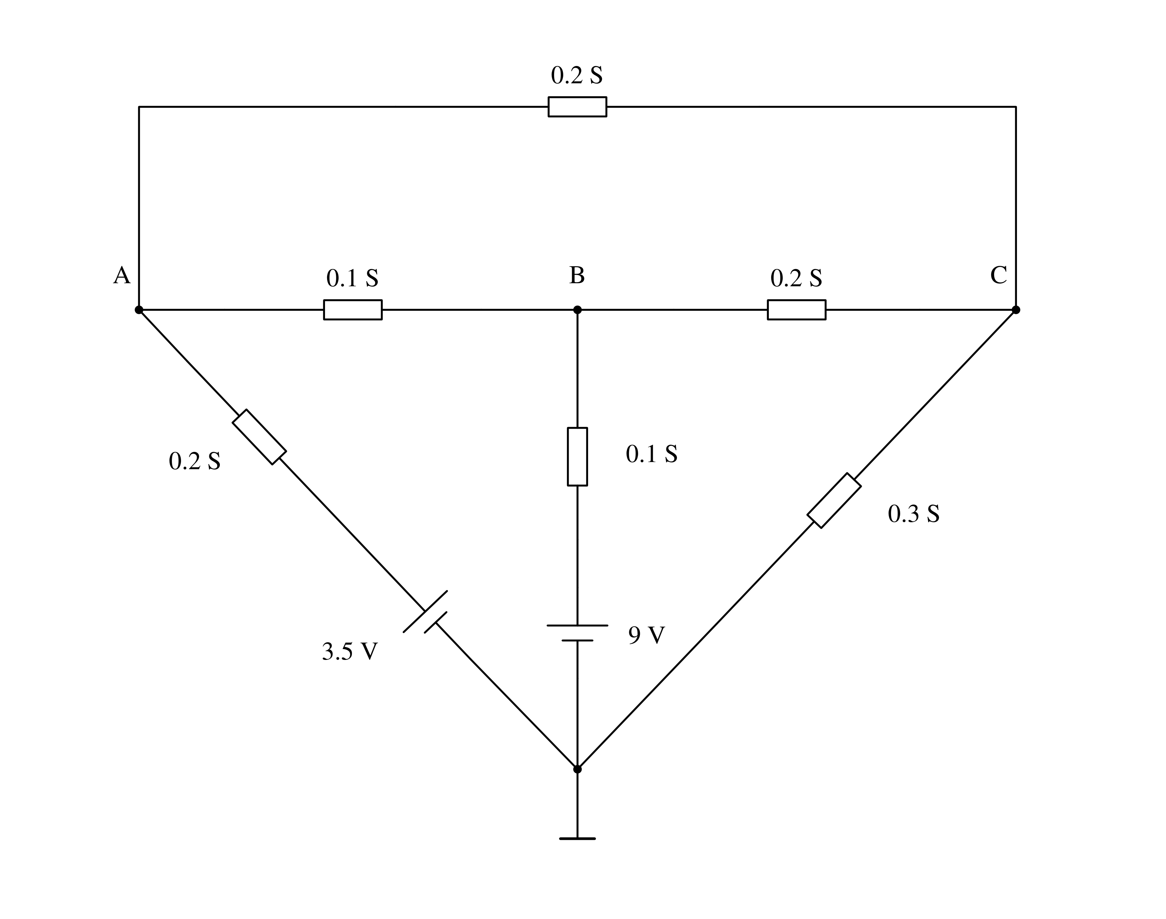
题5-1图

2.（电路）利用诺顿定理计算图5-2所示电路中的电流$I$
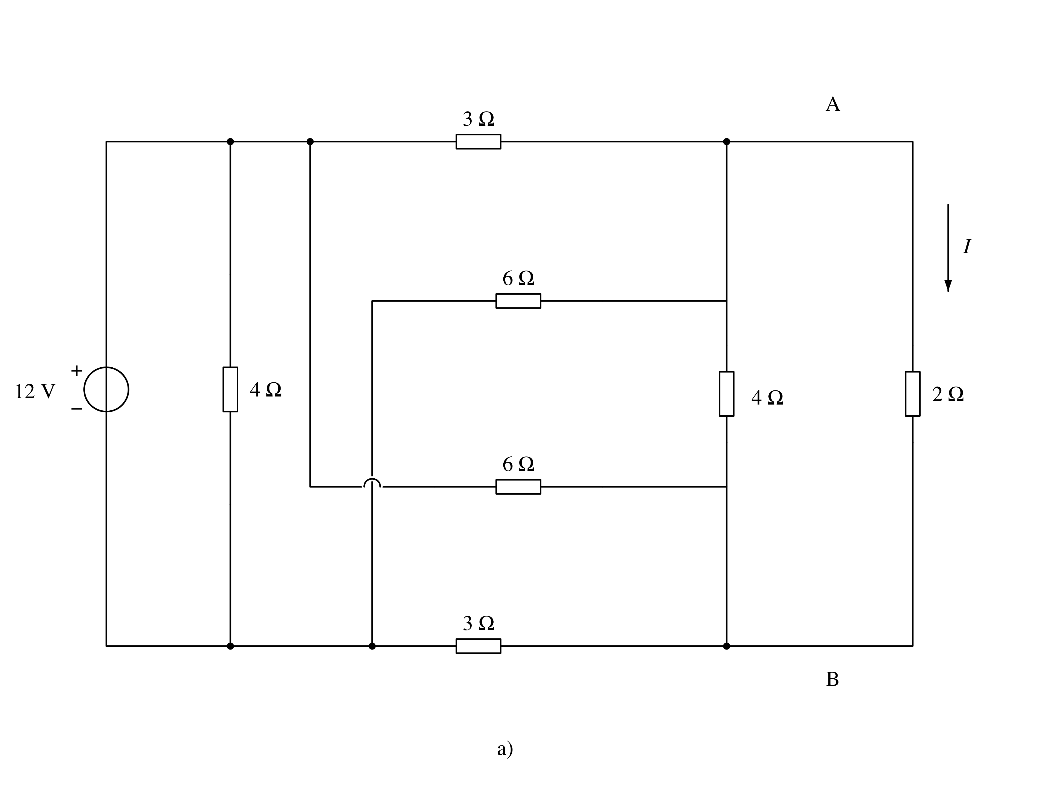
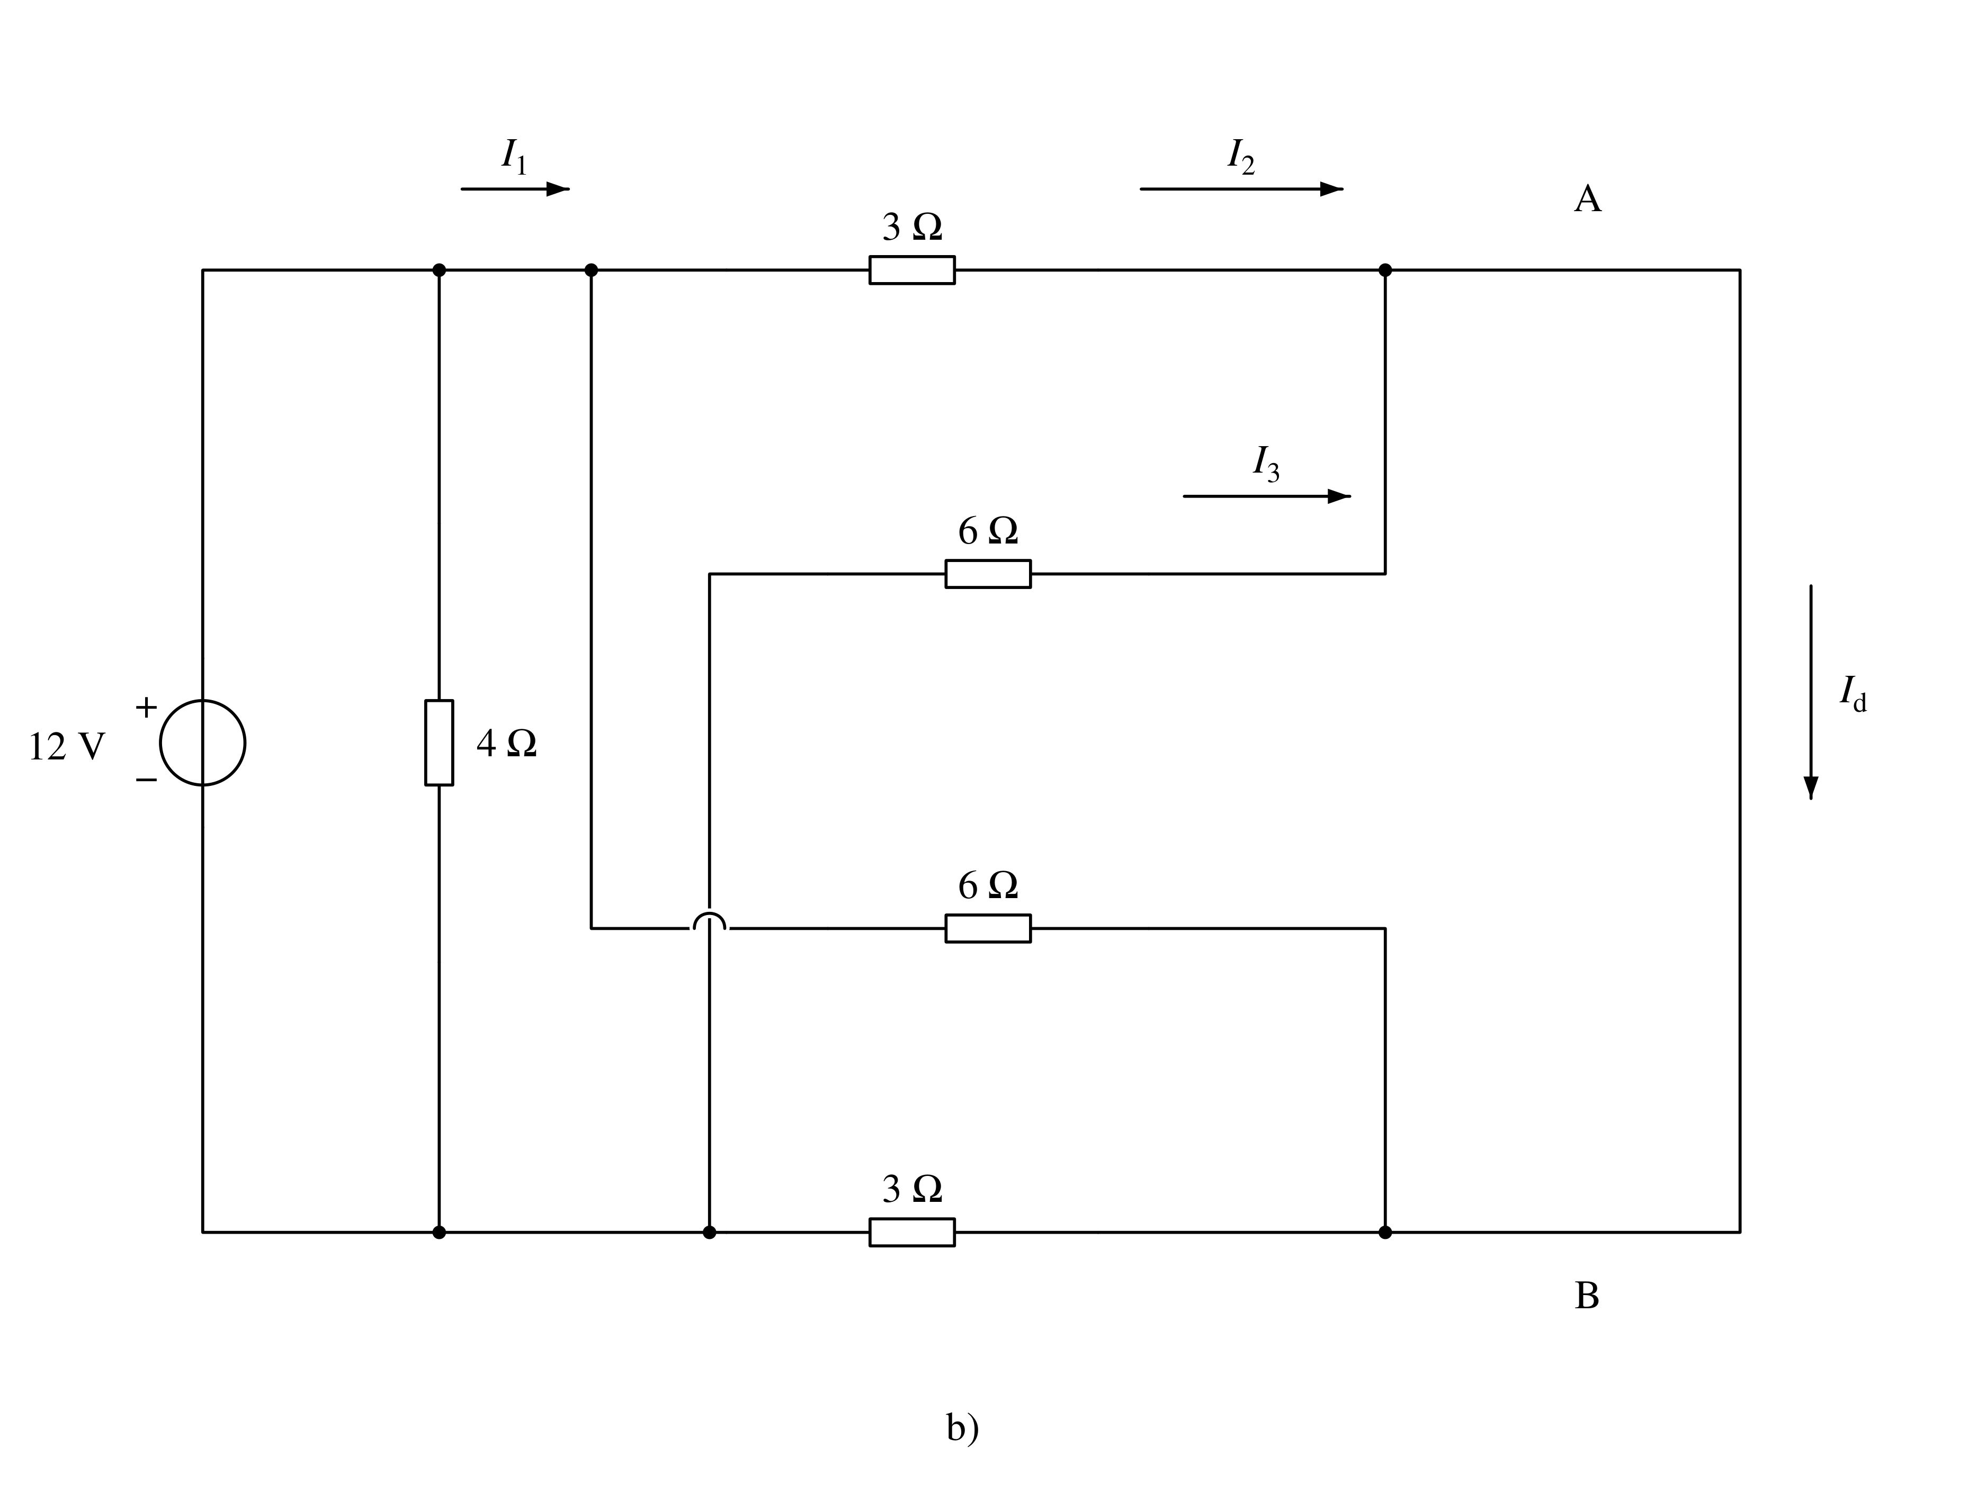
题5-2图

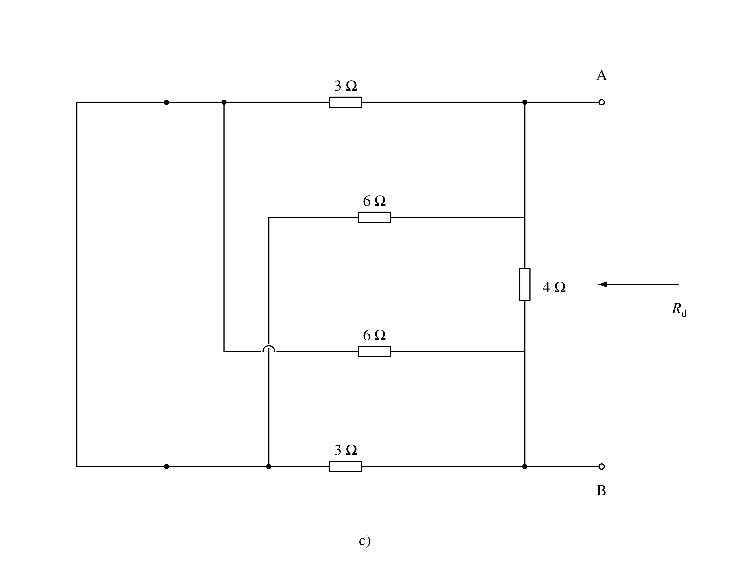
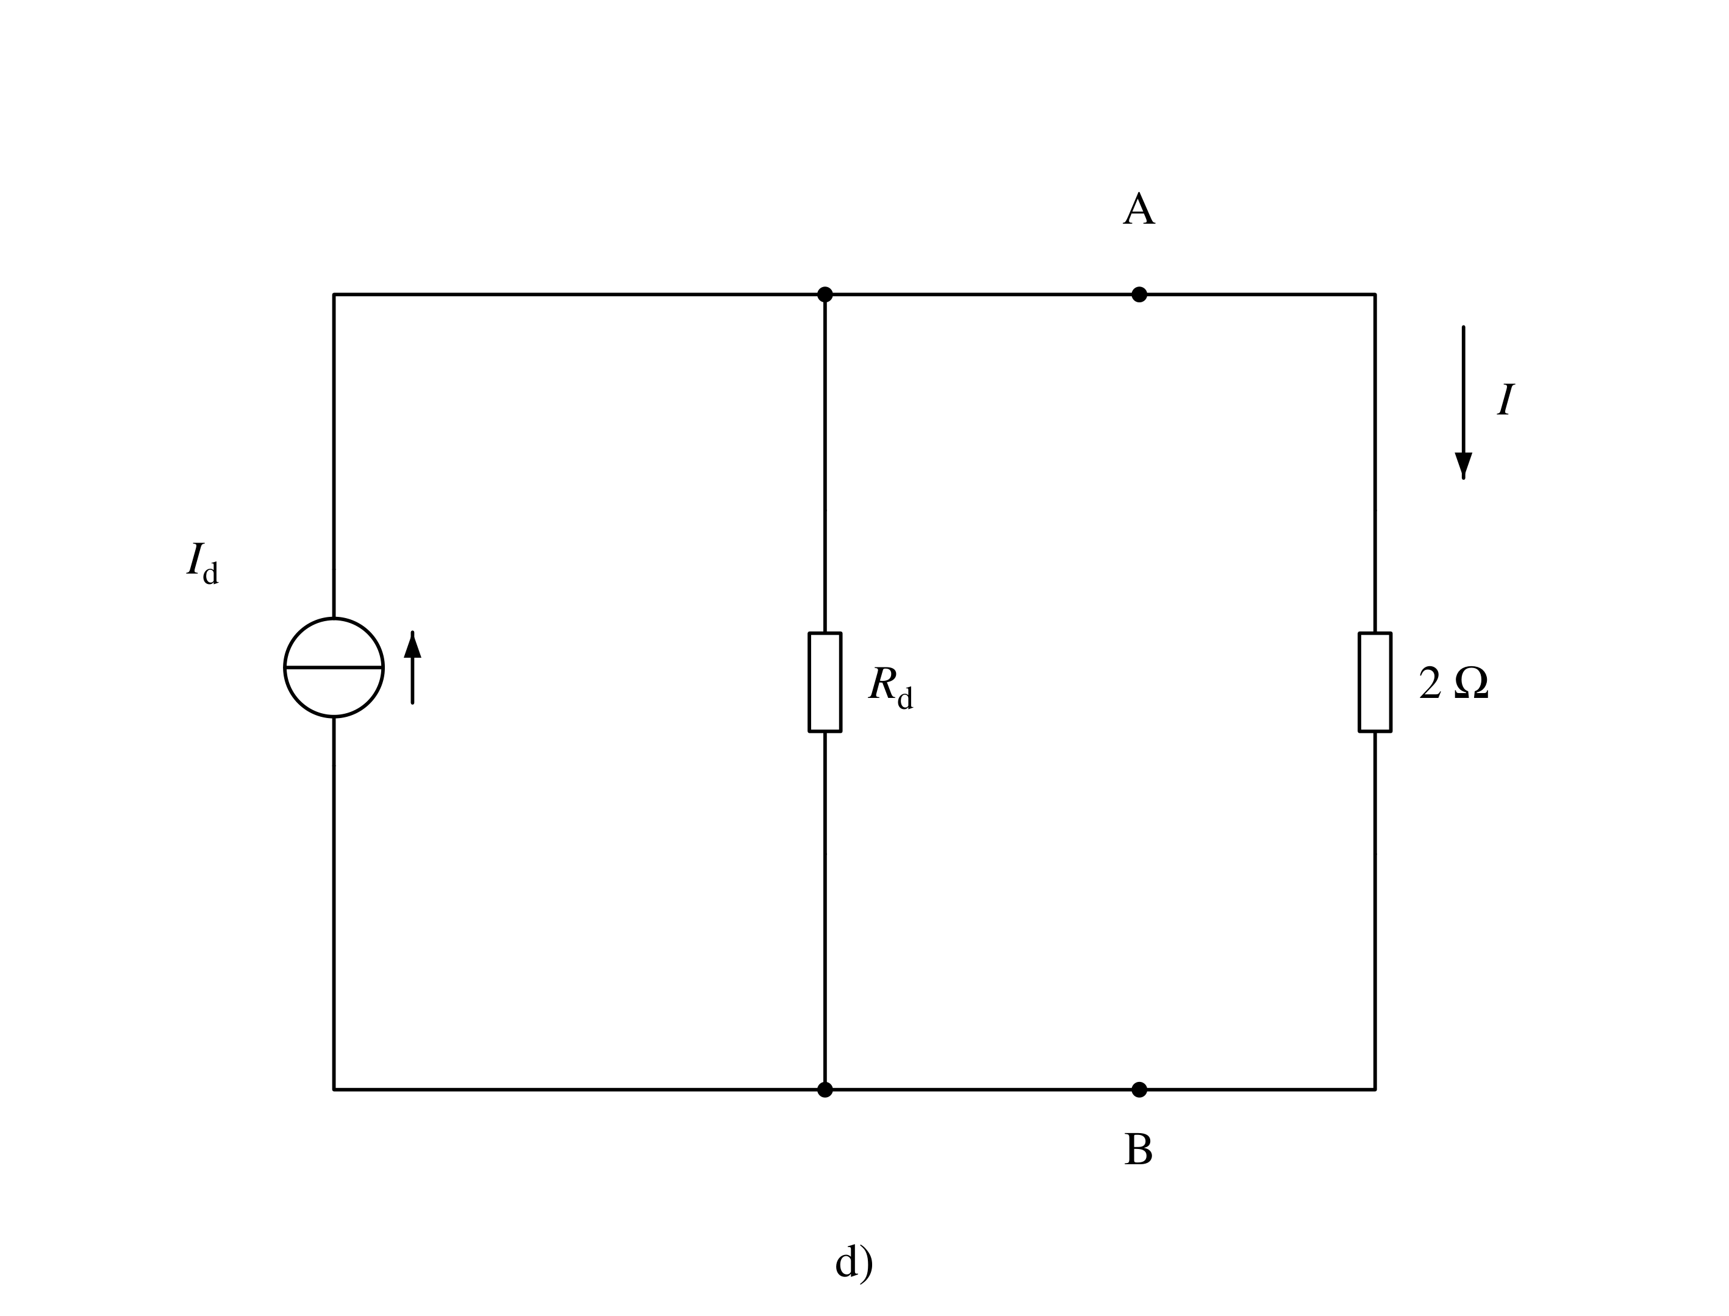
题5-2图
解答：

3.（电路）、如图5-3所示电路，已知$r=10Ω$，$L=20mH$，$C=10μF$，$R=50Ω$，电源电压$U=100V$，其角频率$ω={10}^{3}rad/s$。求电路的等效阻抗和各元件的电压，电流。
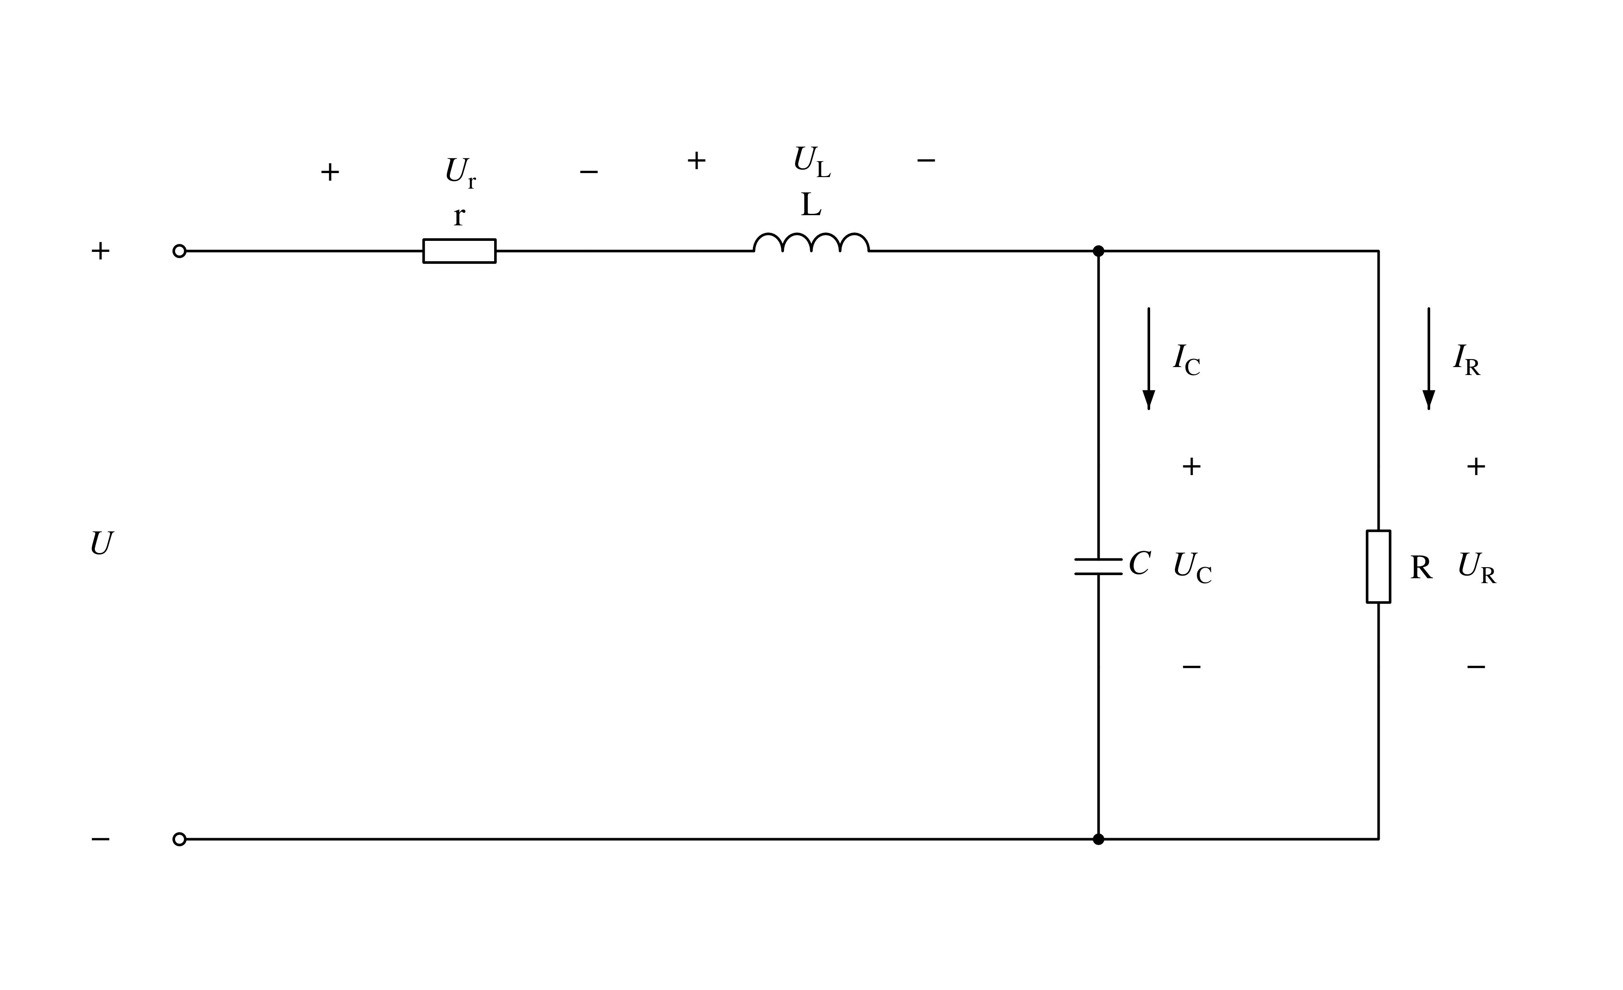
题5-3图

4.（模路）在题5-4图中，设$R_{b}=300kΩ，R_{C}=2.5kΩ，U_{BE}≈0.7V$，$C_{1}、C_{2}$的容抗可忽略，$β=100$，${r′}_{bb}=300Ω$。试计算：
（1）静态工作点。
（2）电压放大倍数$A_{u}$。
（3）如加大输入信号的幅值，则首先出现什么性质的失真（饱和还是截止）？为减小失真应改变那个电阻元件的阻值？增大还是减小？
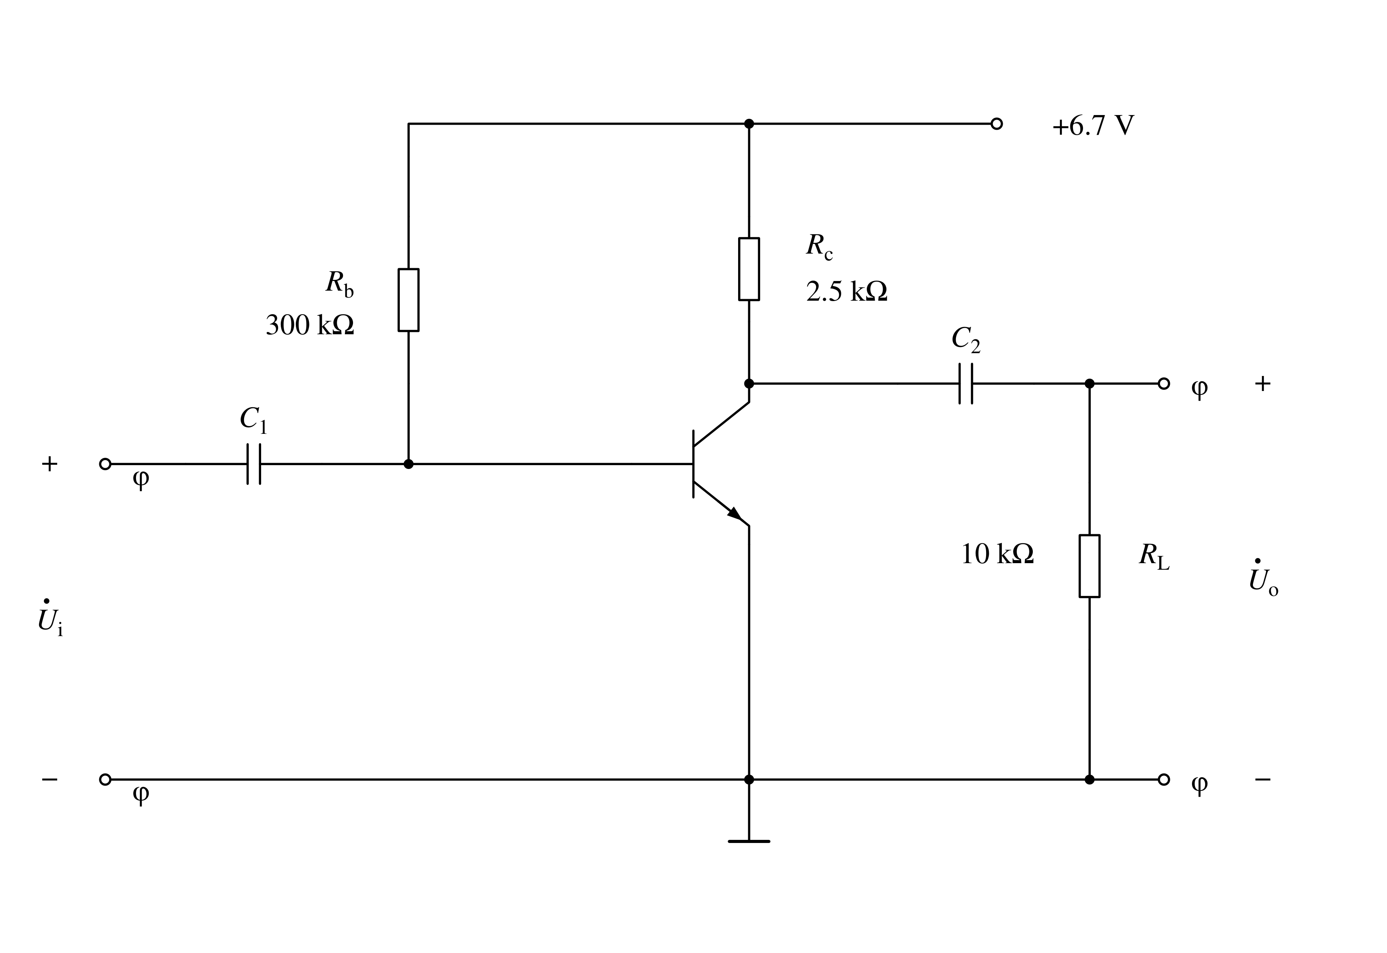
图5-4

5.（模电）图5-5 $R_{1}=10k，R_{2}=20k，u_{i1}=−1V，u_{i2}=1V$。求：$u_{o}$
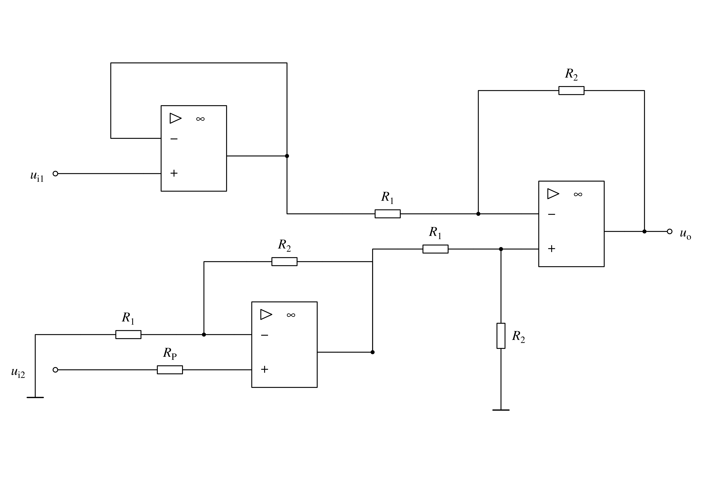
图5-5

6.（数电）如题5-6图所示电路，设$Q_{0}、Q_{1}$的初始状态为0，要求：
（1）填写题69表的状态真值表；
（2）在题69（b）图中画出$Q_{1}、Q_{0}$的波形；
（3）说明电路的逻辑功能。
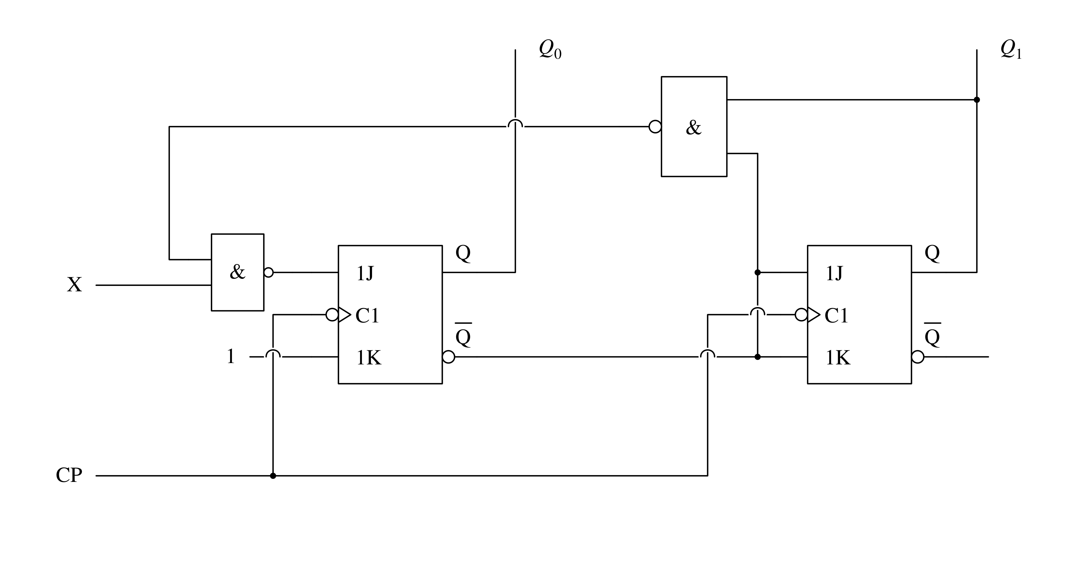
题69(a)图
题69表
CP | X | $Q_{1}$ | $Q_{0}$
0 | ▲ | ▲ | ▲
1 | ▲ | ▲ | ▲
2 | ▲ | ▲ | ▲
3 | ▲ | ▲ | ▲
4 | ▲ | ▲ | ▲
5 | ▲ | ▲ | ▲
6 | ▲ | ▲ | ▲
7 | ▲ | ▲ | ▲

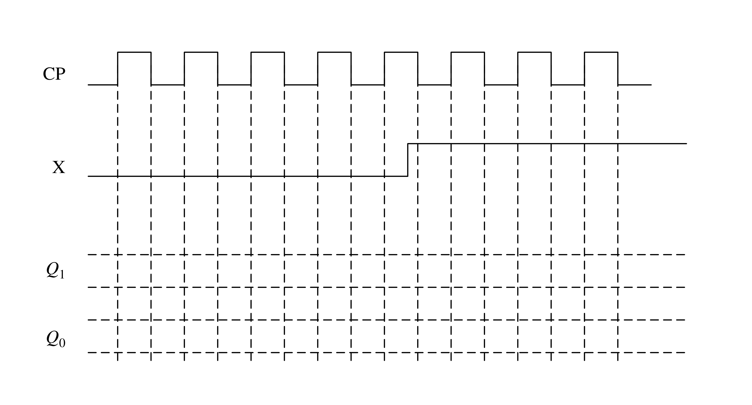
题69(b)图
解：

